**Relatório do Projeto II**

**Nome: Ricardo Netto Heinrich Filho**

**Disciplina: Programação para Web I**

**Introdução**

Como adentramos na era tecnológica, onde podemos acessar diversos sites, páginas, rede social com a palma de nossa mão foi analisado que a empresa não possuía endereço na web (site). O que pesou mais sobre a empresa não possuir um site é justamente que esse empresa é do ramo da tecnologia.

A Tecnologia da Informação (TI) vem revolucionando profundamente as estruturas de trabalho e da sociedade em geral. Ela está intimamente associada à reformulação do sistema capitalista de produção, que caracterizou as últimas décadas do século XX e para a qual o desenvolvimento tecnológico deu suporte. Ao esboçar cenários no mundo do trabalho, portanto, é indispensável referir como a tecnologia, sobretudo a partir dos anos 90, impacta profundamente a sociedade e o campo das organizações em particular. (FREITAS, 2007, p.3).

**Objetivos**

Desenvolver um site para a empresa VRM Telecom, com o objetivo de informatizar a sua ‘aparência’ tecnológica perante seus clientes, fornecedores e todos os que utilizam a internet como meio de comunicação, visto que esse empresa ainda não pussie site e hoje suas comunicações são feitas pelas redes sociais.

**Atividades** **desenvolvidas**

Durante a disciplina de Programação para Web I, foram vistas tecnologias para a geração e criação de website, sendo elas usadas para a geração do site do projeto, as tecnologias aprendidas e usadas foram:

* HTTP
* Node.js
* Handlebars
* Sequelize

**HTTP**

O HTTP existe desde o início dos anos 1990 e é um dos padrões básicos em que se baseia o funcionamento da Internet. Uma unidade de comunicação em**HTTP é chamada** de mensagem, sendo feita uma distinção entre solicitação ou consulta e resposta. O significado é óbvio: a solicitação é feita do cliente ao servidor web, enquanto a resposta se refere à ação subsequente do servidor ao cliente. (Hostgator, 2021).

O HTTP é um protocolo cliente-servidor: as requisições são enviados por uma entidade, o agente-usuário. A maior parte do tempo, o agente-usuário é um navegador da Web.

**Node.js**

O Node.js é um ambiente de execução na porta 80 padrão, baseado na pilha da web aberta (HTML, CSS e JS). Ou seja, é uma plataforma em que é possível criar aplicações Javascript sem depender de um browser para a execução. Sua execução em single-thread não exige resposta a cada requisição. Assim, a dinâmica de entrada e saída (I/O) fica diferente, com inputs não bloqueadores. A plataforma preenche uma necessidade específica: criação de aplicativos de rede altamente rápidos, escaláveis e com grande volume de conexões simultâneas. Apesar disso, não é indicada para operações robustas que demandem resposta e muitos recursos computacionais, como memória RAM. ([Ivan de Souza](https://rockcontent.com/br/blog/author/ivan/), 2020).

Como o javascript(linguagem de programação) nos permite apenas trabalhar com a camada mais de mais alto nível, o Node por sua fez consegue trabalhar em todos os nível de aplicação.

**HANDLEBARS**

Handlebars.js é um motor de templates no lado do cliente (pode ser usado no servidor também). É uma biblioteca JavaScript que você inclui em sua página da mesma maneira que você inclui qualquer arquivo .js. E com isso, você pode adicionar templates para sua página HTML que vão ser parseados e interpolados (valores de propriedades inseridos no lugar) com valores dos dados que você passou na função Handlebars.js. (Eric Douglas, 2015).

O Handlebars é uma forma de tratarmos com template HTML. Algo bem simples, mas que possui diversas opções que podemos usa-las.

**SEQUELIZE**

O Sequelize é um ORM(Object/Relational Mapper) baseado em Promise para Node.js e io.js, e suporta os dialetos PostgreSQL, MySQL, MariaDB, SQLite e MSSQL e recursos a transação, relacionamentos, replicação de leitura e muito mais. Ele possui um mecanismo de migração muito poderoso que pode transformar um esquema existente de banco de dados em uma nova versão e também fornece mecanismos de sincronização de banco de dados que podem criar estrutura de banco de dados especificando a estrutura do modelo. (website, 2021)

O Sequelize nos permite trabalhar criar, buscar, atualizar e remover dados do banco utilizando métodos JS(JavaScript), permite modificar a estrutura de tabelas, facilitando na criação, população e migração do banco de dados.

**APLICAÇÃO**

Aqui estão as disciplinas aprendidas em funcionamento no código já programado e em desenvolvimento. Sendo essa atividade para a geração do web site para a VRM Telecom.

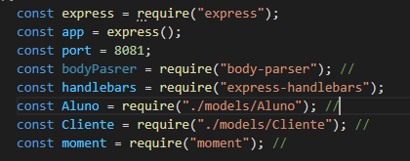

Declaração das variáveis da aplicação

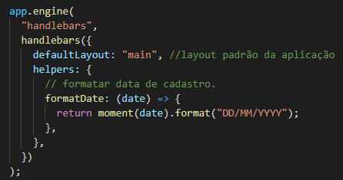

Definindo o template padrão via handlebars

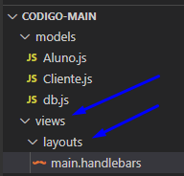

Por boas práticas da programação, o layout padrão do handlebars fica

numa subpasta chamada layouts que por sua vez fica numa pasta chamada views.

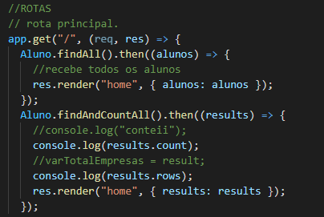

Utilizando o protocolo http, alguma rotas que alternam entre as páginas, utilizando um dos seus verbos ‘get’, do qual os dados trafegam pela URL. Nesta imagem, o programa está apernas respondendo(response, na variável res) na troca de informação com o servidor http da web.

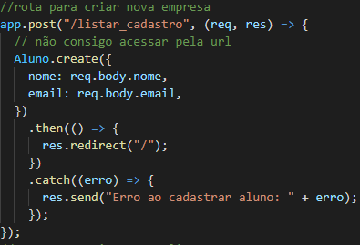

No verbo POST, os dados trafegam pelo corpo da requisição. Nesta imagem, o programa está requisitando(request na variável req) e também respondendo(response, na variável res).

**Conclusões**

As disciplinas estudadas foram e serão muito eficazes na resolução/continuação do projeto. Neste caminho também podem surgir outras tecnologias que agregam ainda mais ao projeto sendo que a área de tecnologia é a que mais cresce. Diante das analises, apresentadas fica evidente que a empresa necessita de um website, sendo assim, espera-se que conclusão desse projeto e sua manutenção possa ampliar os horizontes da empresa.

**Referencias:**

FETZNER, M. A. M.; FREITAS, H. Implantação de Tecnologia da Informação nas Organizações − os Desafios da Gestão da Mudança. In: Encontro de Administração da Informação (EnADI), I, 2007, Florianópolis/SC. Anais...Florianópolis/SC: Anpad, 2007.

<https://www.hostgator.com.br/blog/o-que-e-protocolo-http/> acessado em: 09/04/2022 às 22:37

<https://rockcontent.com/br/blog/node-js/> acessado em: 09/04/2022 às 23:11

<https://www.macoratti.net/> acessado em: 09/04/2022 às 23:26